食尚订预计在2021.06.29 周二晚22点30分进行新版本更新
升级说明：
商户后台/集团后台：发版后可直接使用
食尚订APP（安卓）：打开APP，并根据提示升级内容操作即可
小订（安卓）：打开APP，并根据提示升级内容操作即可
食尚订APP（iOS）：需要苹果审核通过后，在app store中更新。审核时间预计需要1-2天
食尚订HD（iOS）：需要苹果审核通过后，在app store中更新。审核时间预计需要1-2天
一、新增功能/主要优化功能
- 宴会EO工单里餐饮部分补充菜品备注（查询/打印）
如下图
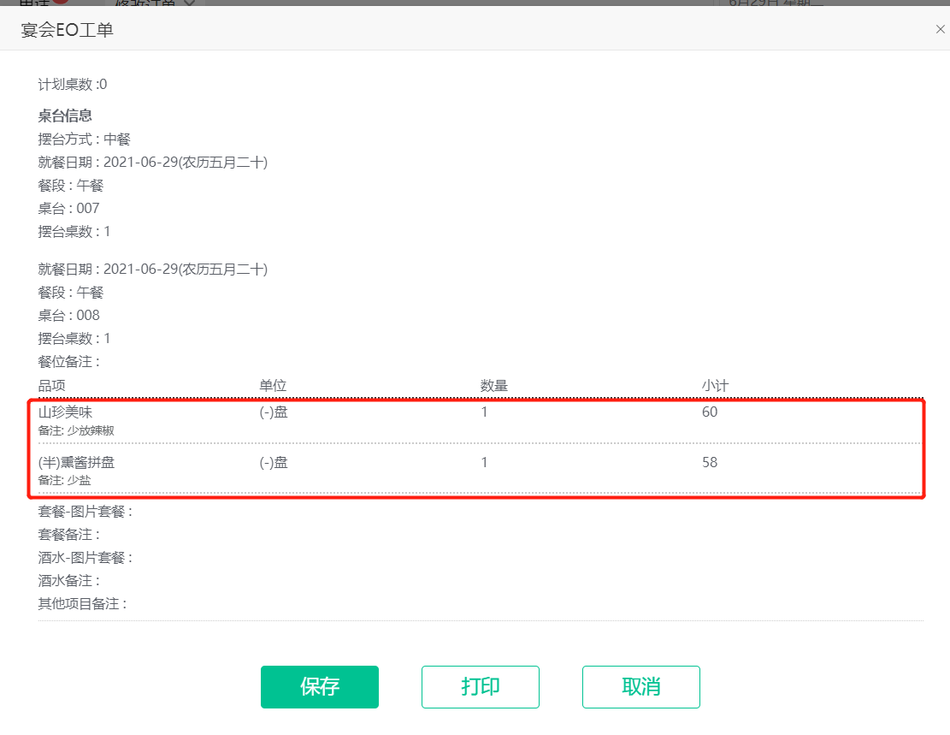

- 餐饮预订台，打印预点菜品自定义模板
如下图
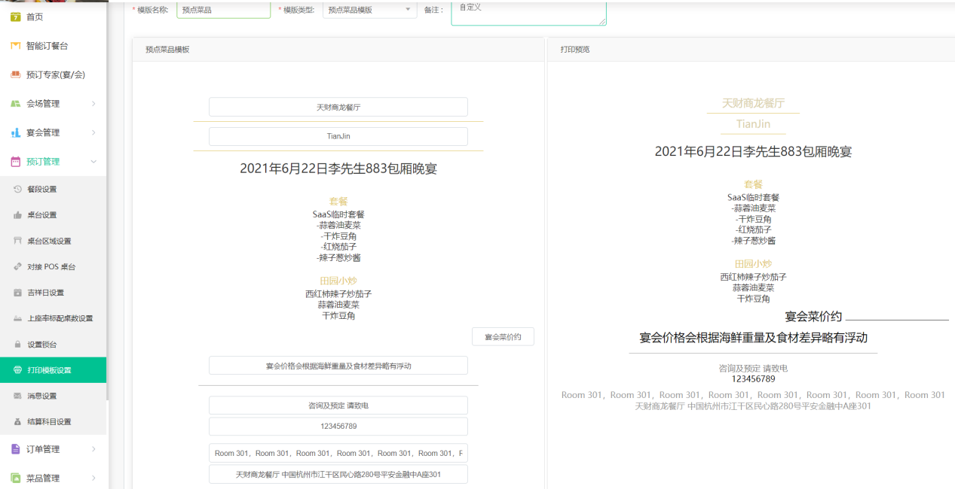

- 宴会预订专家支持已点菜品的标识
注：商机里不展示 预点菜品标识
如下图
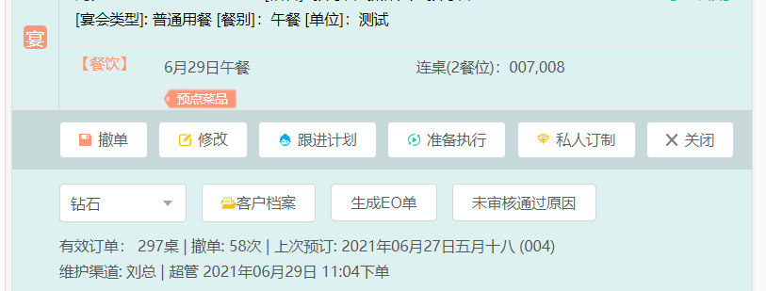

- 宴会预订专家订单列表中展示宴会备注，餐饮备注，订金+支付方式+备注
如下图
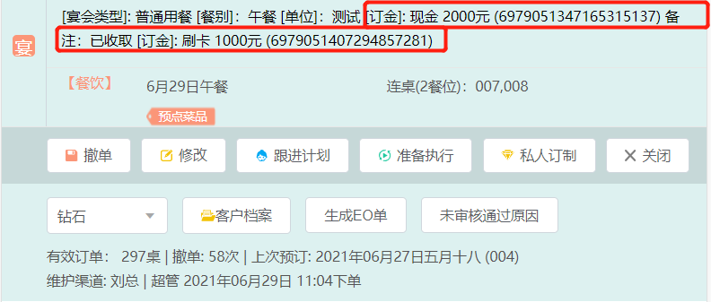

- 锁台设置增加锁台原因（最长10个字）
如下图
注：非必填，最多10个字长
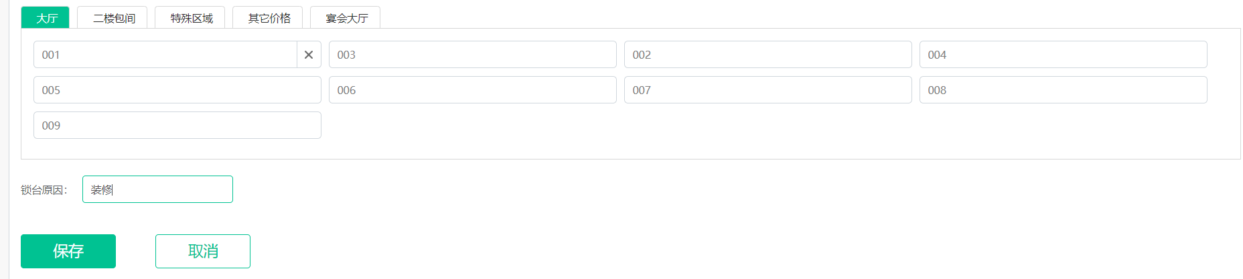

- 锁台备注在预订台/手机端/小订pro/食尚订HD端显示
如下图
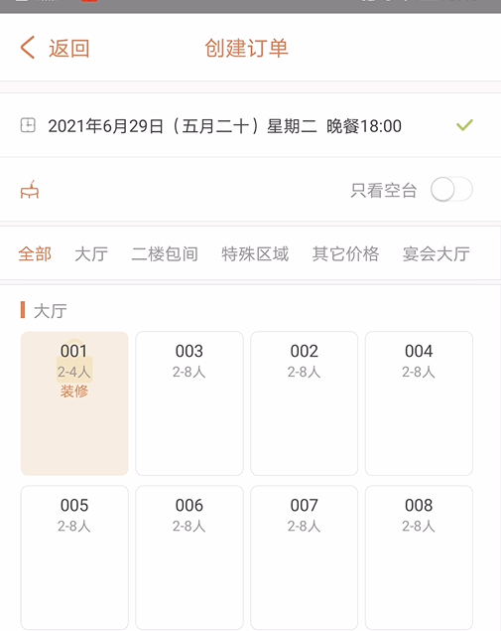
注：每行展示5个字，共2行展示10个字
锁台列表页增加字段“锁台原因”
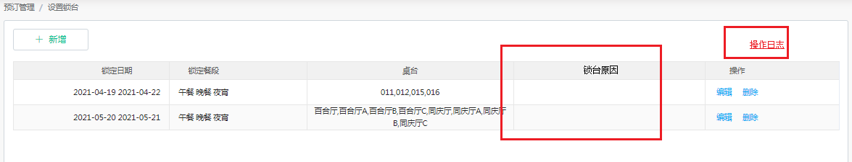
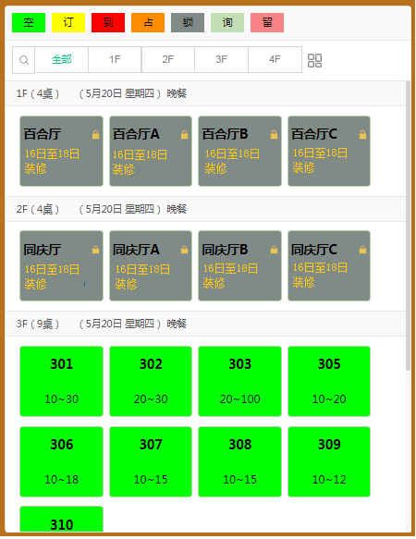

- 预订通知单支持按就餐时间正序/倒序排序及导出结果
如下图
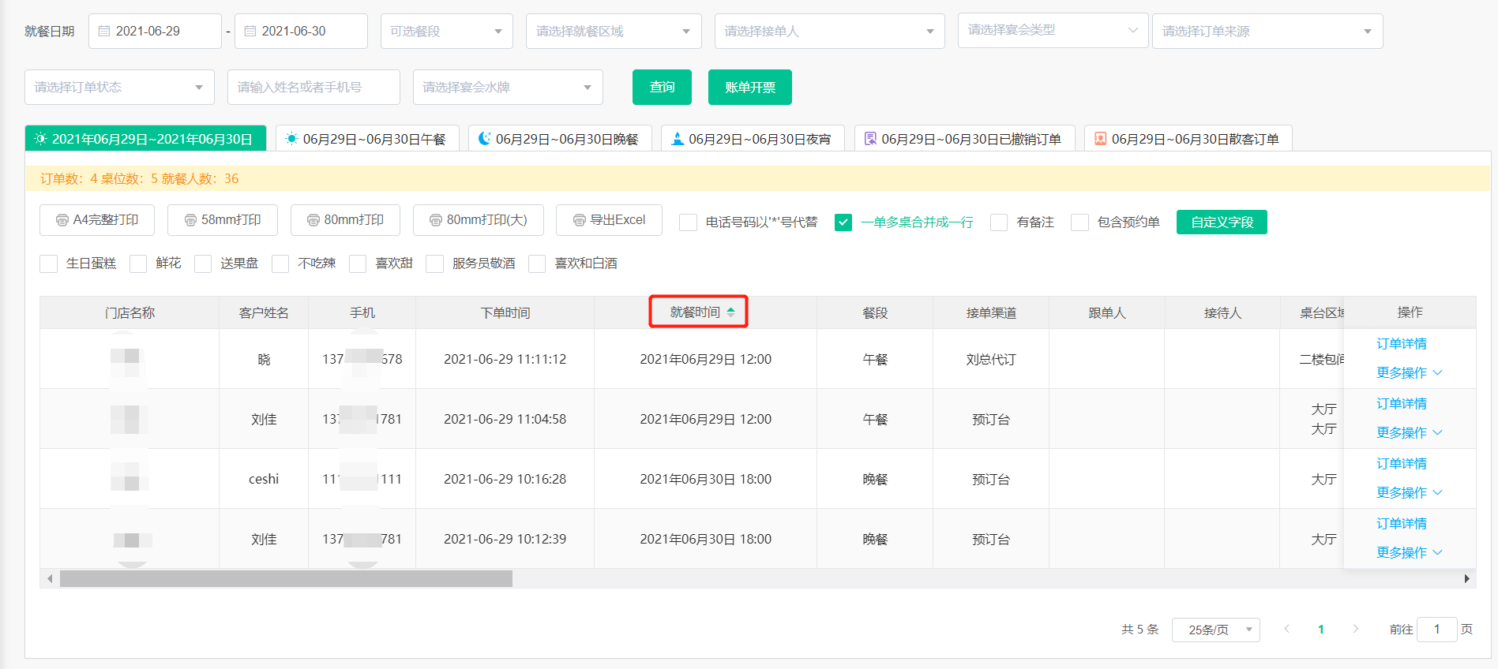

- 历史订单支持按就餐时间正序/倒序排序及导出结果
如下图
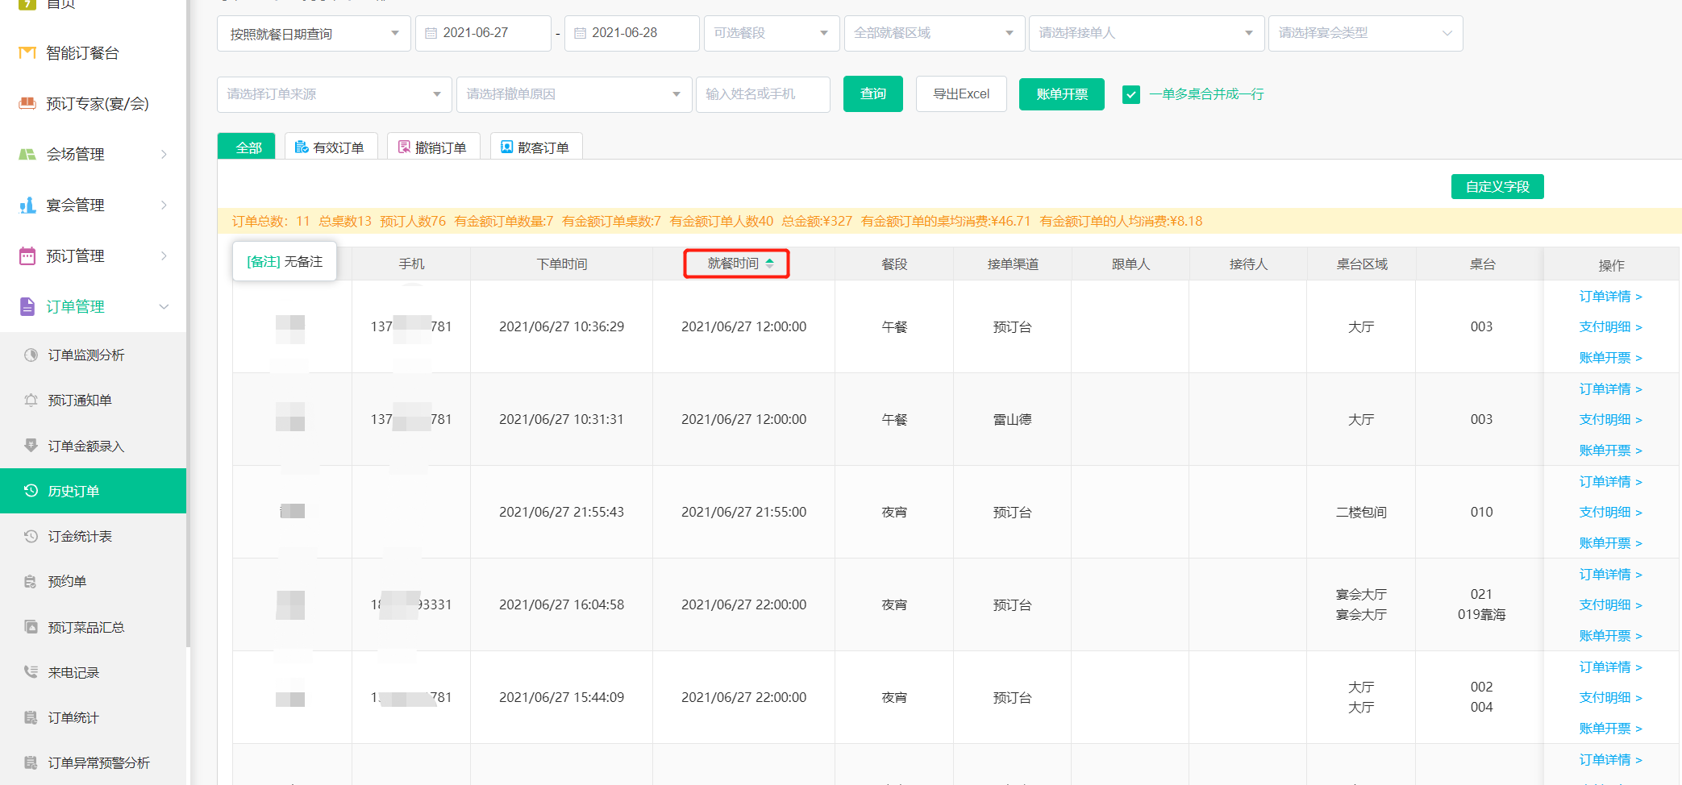

- 手机端将原底部“宴会单”替换为“排行榜”销售金额排行，客户消费排行，销售量排行
注：与门店运营管理-销售业绩排行分析相同算法
- 设置锁台加操作日志
如下图
锁台列表页增加“操作日志”
点击“操作日志” 弹出下图操作日志最近100条（下拉展示，不用翻页）
- 开票增加 开票备注字段
如下图
注：非必填，字长200字
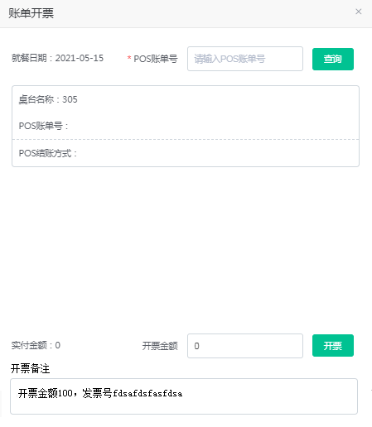
- 打印订金凭证时收据编号优化（收据号+创建日期[20210517]）
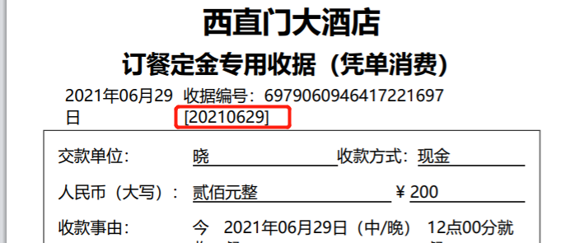
- 智能预订台，订单属性增加摆台桌数，餐标/桌
如下图
创建订单
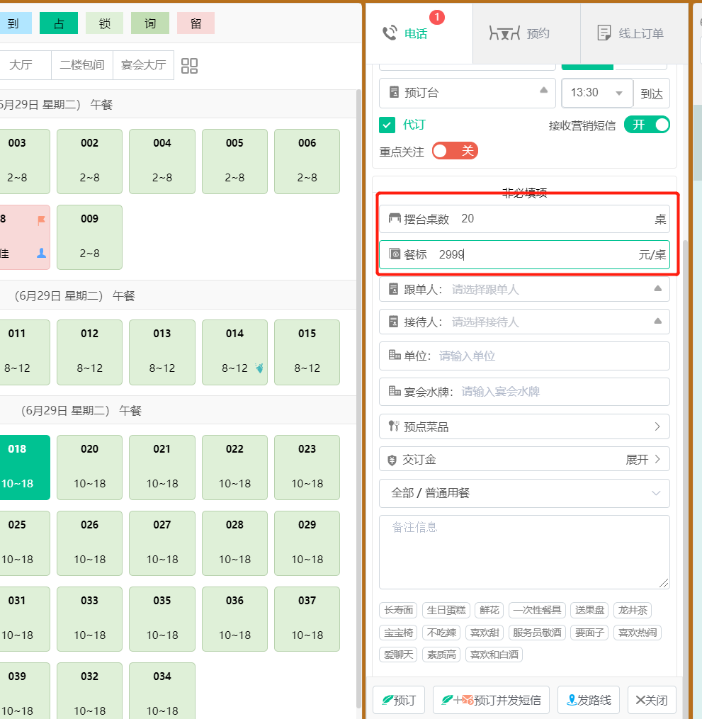
修改订单
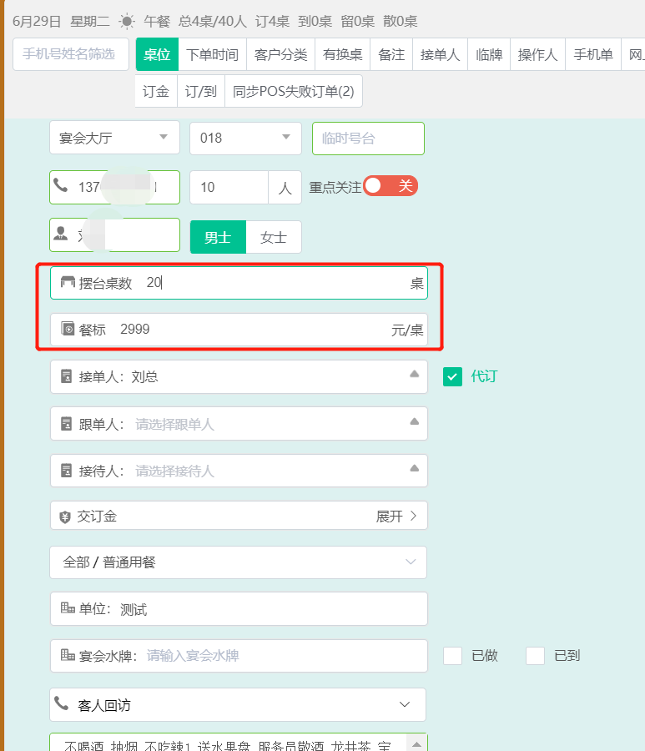

加桌
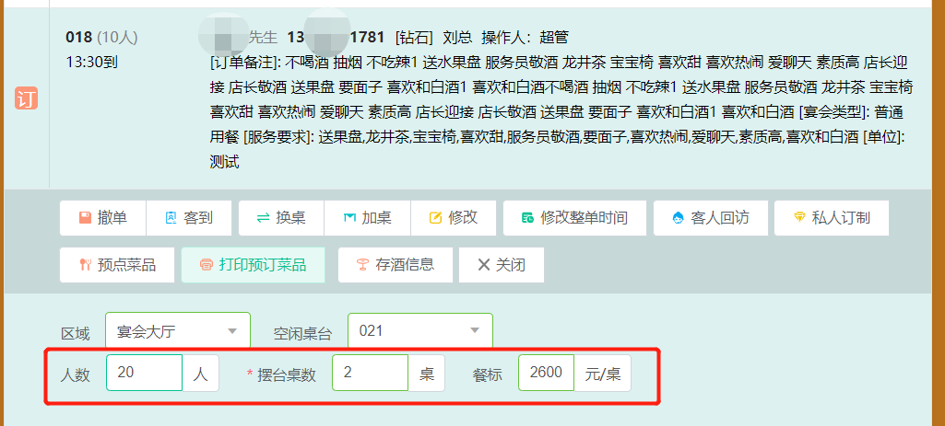

宴会预订专家
如下图
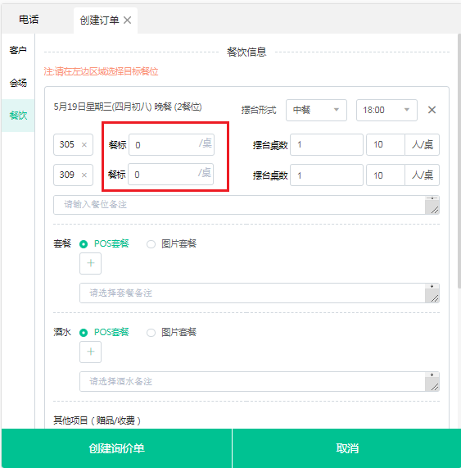

- 预订台/集团预订台/手机端/预定客位可以进行标记，标记此预定客位需要重点关注
客人比较重要提醒服务员关注，提供特殊关照，可以添加皇冠标识。
如下图
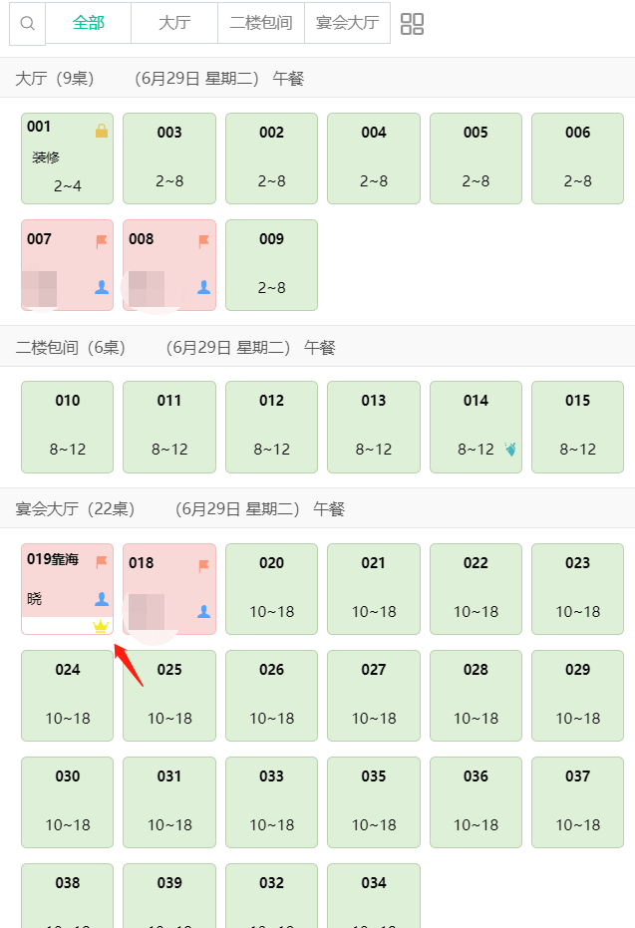
创建订单页
如下图
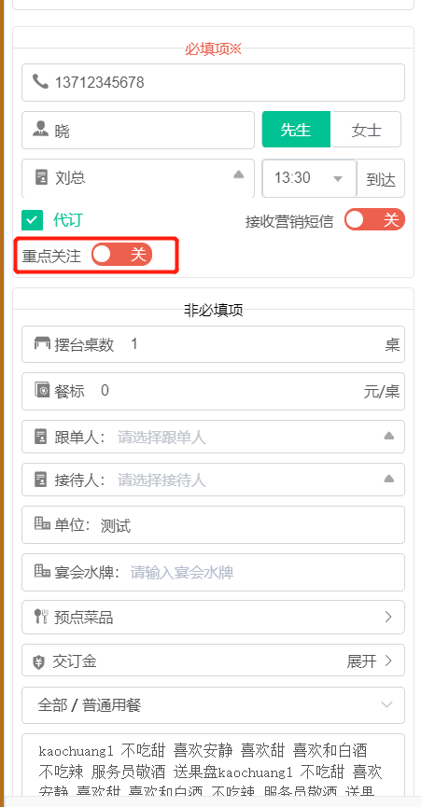
修改订单
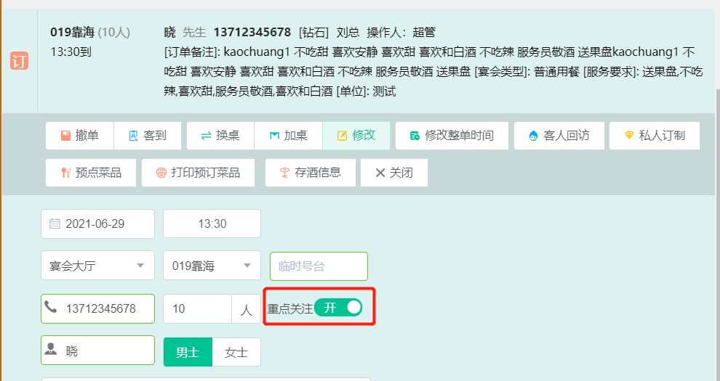

- 预订台/手机端预点菜品已选菜品列需要增加单价，并在预点菜品界面显示人数及人均
如下图：
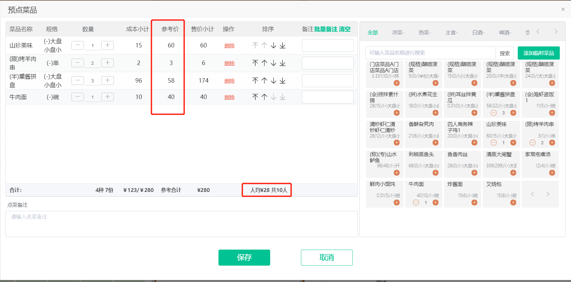

- 预点菜品已选菜品比较多，选择菜品时，滚动条可以自动向下联动
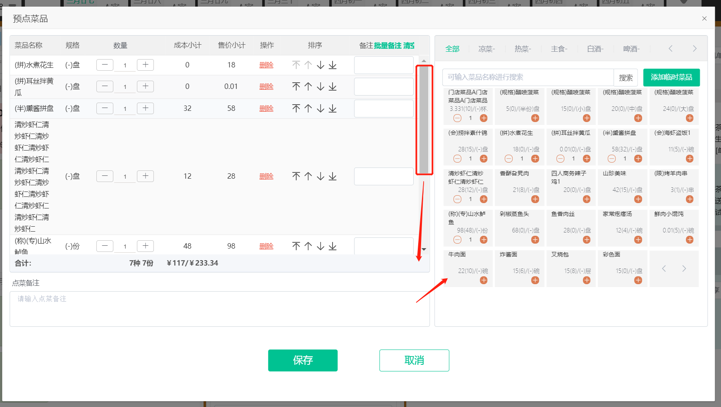

- 预约单报表汇总增加预约人数，并可以筛选订单状态
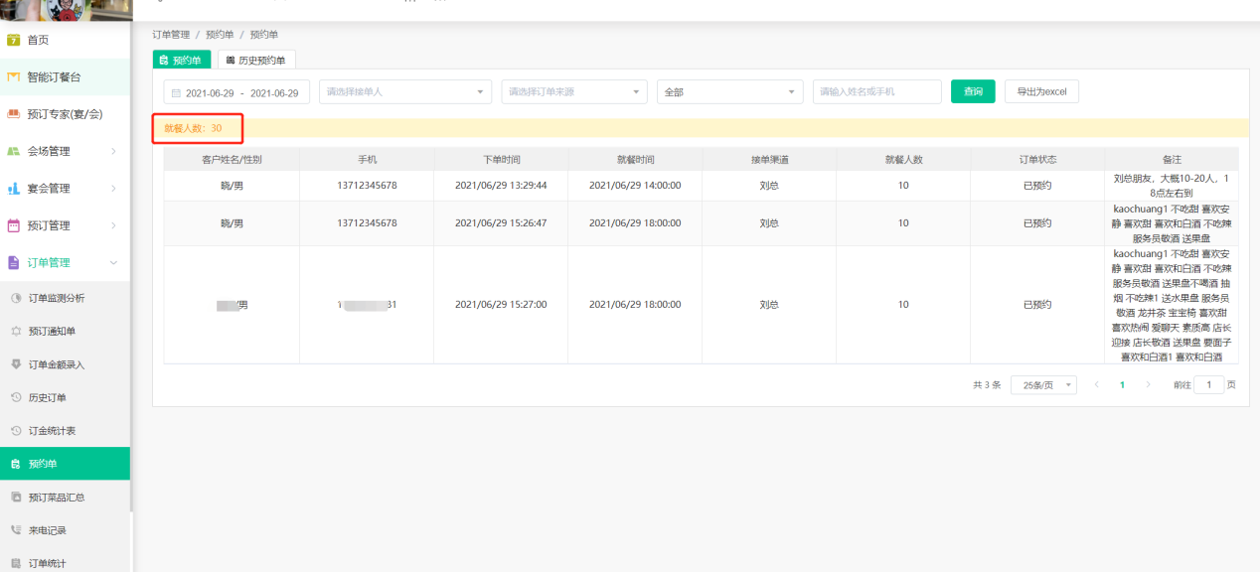
- 预约单列表增加备注显示，预订员会备注客人一些信息，交接班后下个预订员看不到容易漏掉。
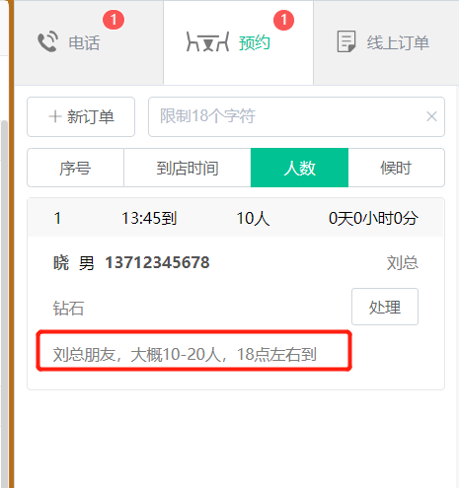

- 预约单创建后支持修改预约时间和人数，大厅的桌位不会给客人直接下预订单到桌位，需要等客人到店后再进行下单。
注：日期和餐段不支持修改
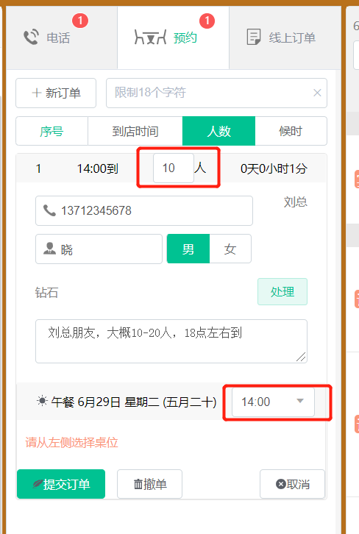

- 宴会电子合同 订金里支持大写标签
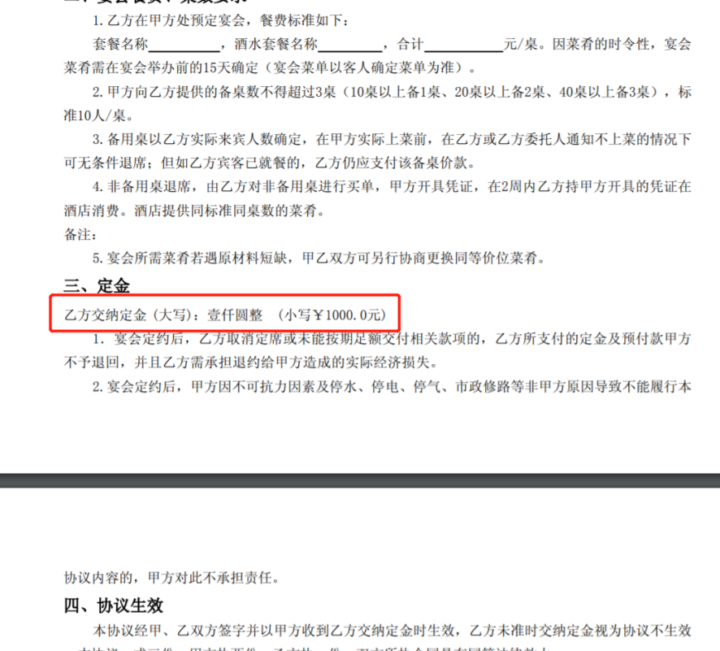
- 宴会电子合同 删除加权限
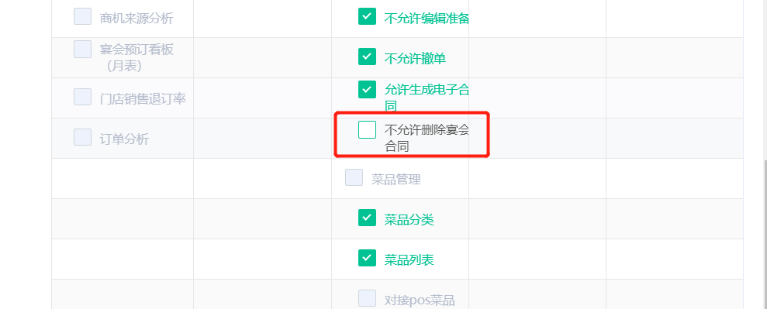
- 预订专家 宴会单查询部分 全天 ，中餐，晚餐
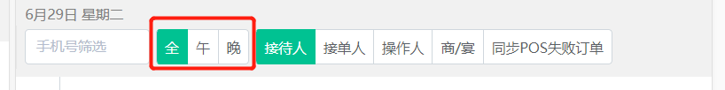
- 手机端排菜与电脑端菜品顺序保持一致
- 手机端，电话端，pad端支持收多笔订金
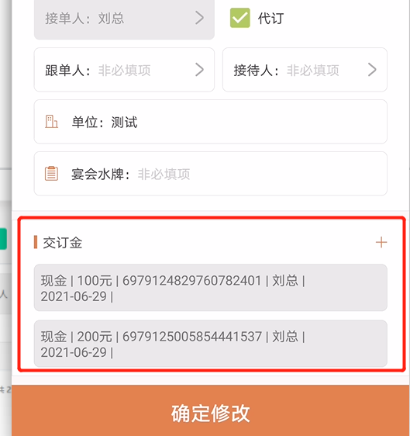
- 存酒管理-存酒登记管理（手机端，电脑端）
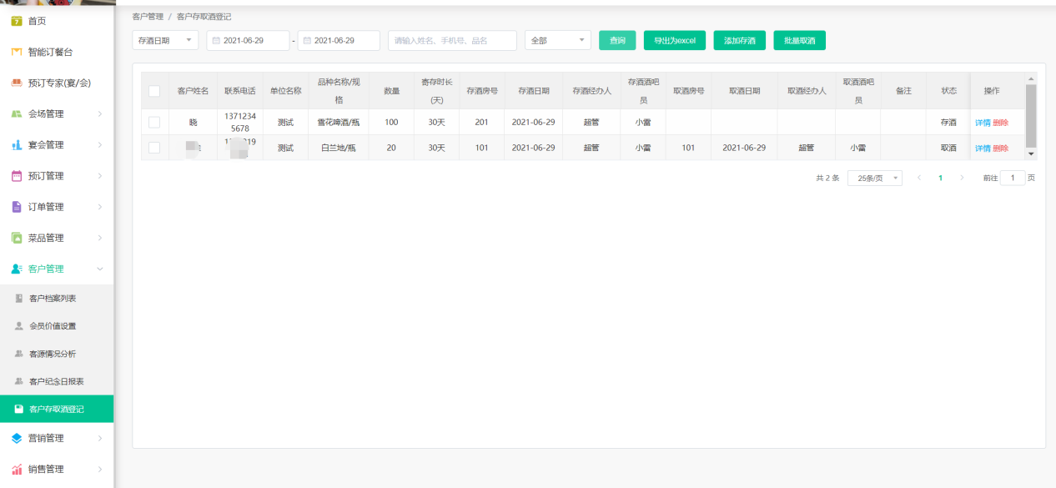
- 取酒短信，存酒短信，寄存到期提醒
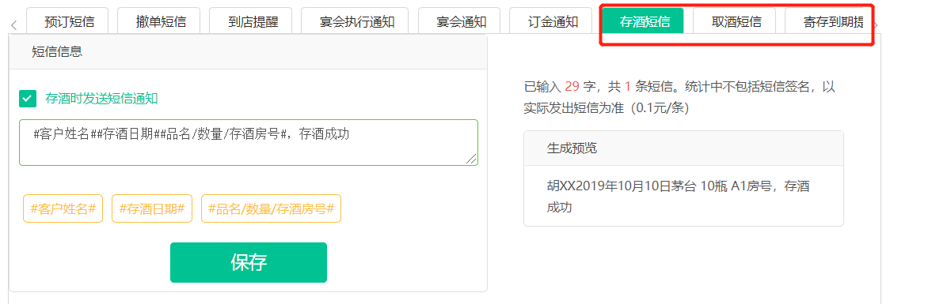
- 订金统计表优化，增加了按交易时间进行查询
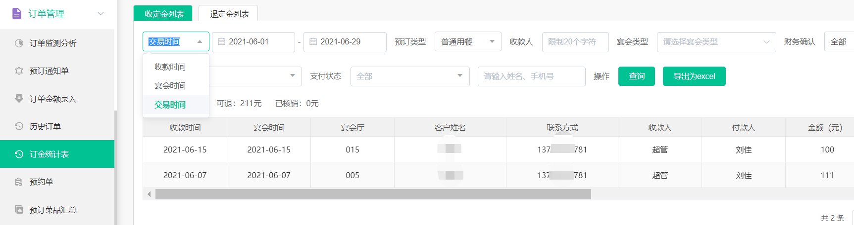

食尚订产品致力于协助餐饮企业提高工作效率，提升客户服务！

